Tél : 0805 112 137



**RB221PA - DÉMONTE PNEUS - MANUEL D’UTILISATION**

|  |  |
| --- | --- |
| **INDEX** | **PAGE** |
| 1. Introduction: | 2 |
| 2. Réglementation de la sécurité: | 2 |
| 3. Etiquette d’avertissement: | 2 |
| 4. Données techniques: | 2 |
| 5. Transport: | 3 |
| 6. Déballage: | 3 |
| 7. Exigences en milieu de travail: | 3 |
| 8. Schéma du produit: | 3 |
| 9. Procédure d’assemblage: | 4 |
| 10. Jonction pneumatique: | 4 |
| 11. Jonction électrique: | 5 |
| 12. Appareils de contrôle: | 5 |
| 13. Effectuer de tests de fonctionnement préliminaires : | 5 |
| 14. Opération instruction: | 6 |
| 14.1. Décoller le talon de la jante: | 6 |
| 14.2. Installer la jante: | 6 |
| 14.3. Démontage: | 6 |
| 14.4. Montage: | 7 |
| 14.4.1. Vérifier pneu et la jante de roue: | 7 |
| 14.4.2. Montage: | 7 |
| 14.5. Gonfler un pneu: | 7 |
| 14.5.1. Inflation sans appareil de gonflage des pneus tubeless: | 8 |
| 14.5.2. Inflation avec appareil de gonflage des pneus tubeless: | 8 |
| 15. Stockage: | 9 |
| 16. Maintenance: | 9 |
| 17. Instruction pour bras assistance: | 10 |
| 17.1. Données techniques: | 10 |
| 17.2. Réglementation de la sécurité: | 10 |
| 17.3. Installation: | 10 |
| 17.4. Transport: | 11 |
| 17.5. Déballage: | 11 |
| 17.6. Exigences en milieu de travail: | 11 |
| 17.7. Assemblage: | 11 |
| 17.8. Pièces fonctioneuses: | 11 |
| 17.9. Test: | 12 |
| 17.10. Opération: | 12 |
| 17.10.1. Installation: | 12 |
| 17.10.2. Démontage: | 12 |
| 17.10.3. Montage: | 12 |
| 18. Tableau de dépannage: | 13 |
| 19. Schéma de la machine: | 14 |
| 20. Liste des pièces détachées: | 24 |
| 21. Schéma pneumatique: | 33 |
| 22. Schéma de circuit: | 34 |

**Démonte Pneus**

**Attention**

Cette instruction est importante (pour la machine), à lire soigneusement avant installation et utilisation, c’est également très

important de suivre les instructions d’utilisation et maintenance de la machine. Veuillez garder ce manuel précieusement afin de bien vouloir utiliser pour renseignements ou pannes de la machine.

**1. Introduction:**

Domaine d’application: Démonte-pneu est spécialement conçu pour montage et démontage des pneus.

Avertissement : Utiliser uniquement pour des raisons pour lesquelles la machine à été conçue, ne pas utiliser pour d’autres

raisons. Fabricant ne peut être tenu responsable pour tout dommage ou blessure causé par le défaut de se confirmer à ces règlements.

**2. Réglementation de la sécurité:**

Utilisation de cette machine est spécialement réservée aux personnes formées et qualifiées. Tout changement sur cette

machine sans l’autorisation du fabricant peut entrainer un dysfonctionnement et des dommages à la machine, dans ce cas fabricant peut annuler la garantie. Si certaines pièces sont endommagées pour une raison quelconque veuillez les remplacer en fonction de la liste des pièces détachées. (Attention: délai de garantie est d’un an après la vente).

**3. Etiquette d’avertissement :**

01 Ne mettez pas les mains sous la tête de montage en cours de fonctionnement;

02 Ne mettez pas les mains entre les griffes en cours de fonctionnement;

03 Ne mettez pas les mains dans le talon du pneu en cours de démontage;

04 Assurez-vous que le système est équipé d'un circuit de mise à la terre;

05 Ne mettez pas les pieds entre le bras pour décoller un talon et le corps de la machine pendant l'opération;

06 Instructions d'avertissement;

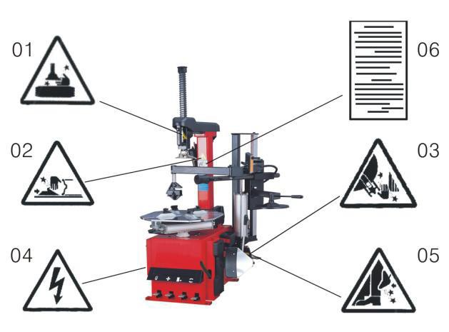

|  |  |
| --- | --- |
| **4. Données techniques:**  Capacité de serrage externe | 10″-21″ |
| Capacité de serrage interne | 12″-24″ (Pression max c’est 8~ 10 bar.) |
| Max. Diamètre de la roue | 1040mm (41″) |
| Max. Largeur de la roue | 355mm (14″) |
| Capacité décolle talon avec un 1Mpa pression  d’air | 2500kg |
| Pression de fonctionnement | 8-10bar |
| Alimentation électrique | 110V (1ph)/ 220V (1ph)/ 380V (3ph) |
| Puissance du moteur | 1.1KW (1.5Hp) / 0.75KW (1Hp) |
| Couple maximale de rotation (table tournante) | 1078 Nm (110Kg.m) |
| Dimension totale | 96×76×103 cm |
| Niveau de bruit | <75db |

**5. Transport :**

Lors du transport de la machine, elle doit être manipulée avec un chariot élévateur à fourche. Positionné comme sur Fig. 1:

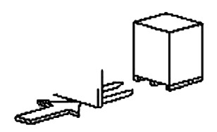

**6. Déballage :**

Retirer le clou qui est cloué sur la plaque avec une pince pointu, déballer le carton et le protecteur plastique.

S’assurer que toutes les pièces indiquées sur la liste des pièces de rechange sont inclus. Si des pièces sont manquantes ou cassées s'il vous plaît contactez-nous immédiatement.

**7. Exigences en milieu de travail :**

Choisir le lieu de travail en conformité avec régulations de sécurité. Connecter l'alimentation électrique et la source de l'air conformément à la notice. Lieu de travail doit avoir une bonne climatisation afin de faire fonctionner la machine correctement, son lieu de travail nécessite au moins l'espace clair de chaque mur montré sur la figure 2. Si vous l'installez à l'extérieur, la machine doit être protégée par le toit contre la pluie et le soleil.

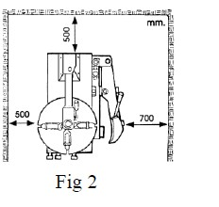

**Avertissement**: la machine avec le moteur ne doit pas être utilisée en atmosphère explosive.

**8. Schéma du produit :**

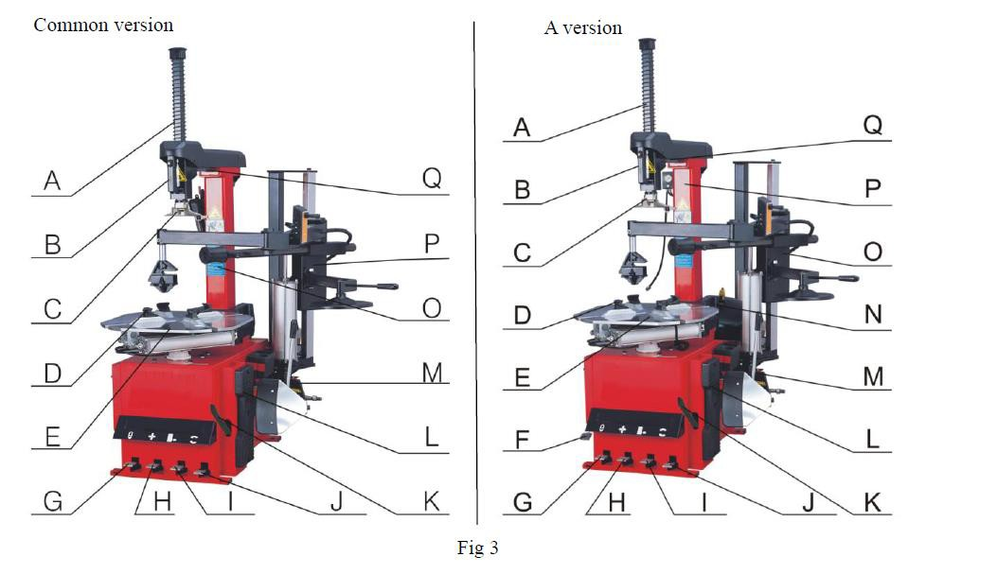

**Version commune**

|  |  |  |  |
| --- | --- | --- | --- |
| A | Bras vertical | K | Levier démonte pneu |
| B | Poignée de verrouillage | L | Pad décolle-talon |
| C | Tête de montage | M | Bras décolle-talon |
| D | Griffe | O | Colonne verticale |
| E | Table tournante | P | Bras d'assistance |
| G | Pédale pour faire basculer le bras vertical | Q | Bras horizontal |
| H | Pédale pour serrer/desserrer des griffes |  |  |
| I | Pédale pour décoller un talon |  |  |
| J | Pédale pour opérer la table tournante |  |  |

|  |  |  |  |  |
| --- | --- | --- | --- | --- |
| A | Bras vertical | **Version A** | K | Levier démonte pneu |
| B | Poignée de verrouillage |  | L | Pad décolle-talon |
| C | Tête de montage |  | M | Bras décolle-talon |
| D | Griffe |  | N | Bombonne |
| E | Table tournante |  | O | Bras d'assistance |
| F | Pédale pour gonfler un pneu |  | P | Bras vertical |
| G | Pédale pour faire basculer le bras vertical |  | Q | Bras horizontal |
| H | Pédale pour serrer/desserrer des griffes |  |  |  |
| I | Pédale pour décoller un talon |  |  |  |
| J | Pédale pour opérer la table tournante |  |  |  |

**9. Procédure d’assemblage**:

1. Préparation des outils.

2. Placer la colonne (1 Fig. 4) sur le corps (9, Fig. 4) avec 4 vis, pousser tuyau d'air (6 Fig. 4) à travers la colonne. Serrez les 4 écrous autobloquants.

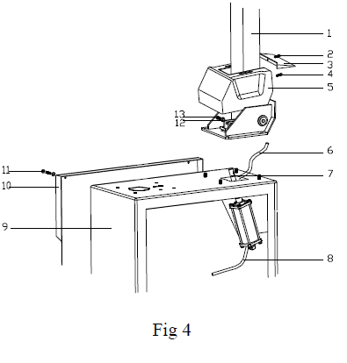

3. Insérer la vis (13 Fig. 4) dans le trou de la colonne et connecter l'axe (7 Fig. 14) du vérin basculent, le serrer avec un écrou autobloquant (12, Fig. 4).

4. Dévisser les deux vis (11 Fig. 4) sur le capot de gauche (10 Fig. 4) et retirer le couvercle connecter le tuyau d'air (8 Fig. 4) de la colonne à

valve 5 sorties.

5. Fixer le couvercle en plastique (3 Fig. 4) avec deux boulons (4, Fig. 4).

6. Monter le couvercle en plastique (3, Fig. 4) sur la colonne avec la vis (2, Fig. 4).

**10. Jonction pneumatique:**

1. Pour éviter les blessures causées par l’accident appuyer sur la pédale pour s’assurer que les griffes sur la plaque tournante ne s’ouvriront pas inopinément

2. Connecter le pistolet de gonflage à son connecteur s’il le faut.

3. Connecter démonte pneu à réseau d’air comprimé avec le tuyau d’air de diamètre 7-8 mm, pression d’air 8~10 bar

est recommandée.

4. Pression d’air ne peut pas dépasser 10bar, sinon fabricant peut annuler la garantie.

**Avertissement** : La pression d’air comprimé ne peut pas dépasser 10bar. Si vous plaît installer une valve pour régler la

pression si elle est plus haute que 10bar.

**11. Jonction Électrique:**

Avant faire des jonctions électriques, vérifier si le voltage général correspond à ce qui est estampillé sur l'étiquette de tension.

C’est essentiel que le système soit équipé d'un circuit de mise à

la terre.

La machine doit être connectée à un support de ligne

d’alimentation électrique à 30A.

**Avertissement**: L‘alimentation nominale d'un démonte pneu est donnée sur le panneau arrière, s'il vous plaît vérifier la tension. Toutes les opérations sur le système électrique doivent être effectuées que par des professionnels.

Fabricant ne peut être tenu responsable pour tout dommage causé par le défaut de se confirmer à ces régulations.

**Attention :**

Tenir les mains et le corps à l'écart des pièces mobiles d'un démonte pneu.

Ne pas porter un pendantif, bracelet ou de vêtements amples. Étiquettes illisibles ou manquantes doivent être remplacés.

Ne pas utiliser cette machine si des étiquettes d'avertissement manquent.

Maintenir les étiquettes claires pour l'opérateur de la machine.

Fig. 5

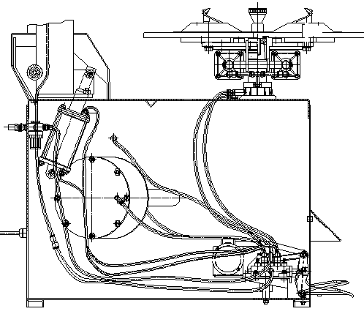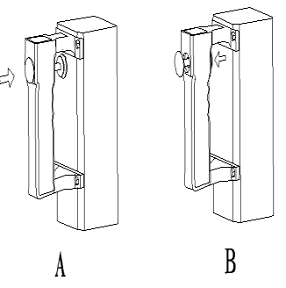

Fig. 6

**12. Appareils de contrôle:**

Appareils de contrôle sont montrés comme sur l’image Fig. 3:

- Poignée de serrage rapide (B) utilisée pour verrouiller ou déverrouiller le bras vertical (A) et bras d‘assistance (P).

Tête de montage (C) peut être soulevée de 2-3mm automatiquement pendant verrouillage.

- Pédale (G) fais basculer la colonne verticale (O) en avant et en arrière.

- Pédale (H) à son tour ouvre ou ferme les 4 griffes sur la table tournante (D).

- Pédale décolle-talon (I) utilisée pour opérer le bras décolle-talon (M).

- Pédale (J) utilisée à faire tourner la table tournante (E) dans le sens des aiguilles d‘une montre ou dans le sens inverse

- Pédale (F) utilisée à gonfler les pneus tubeless- version A seulement.

**13. Effectuer de tests de fonctionnement préliminaires:**

Vérifier si le démonte pneu fonctionne correctement ou non après la connexion terminée

1) Appuyer sur la pédale J pour faire tourner la table tournante, elle devrait tourner à la direction au sens des aiguilles d‘une montre. Soulever la pédale et la table tournante devrait tourner au sens inverse.

2) Faire bouger le bras décolle-talon manuellement et appuyer sur la pédale I le bras décolle talon se ferme.

3) Appuyer sur la pédale H pour ouvrir les quatre griffes, appuyer encore une fois griffes ont ralenti. Répéter encore et encore les mâchoires doit fermer.

4) Appuyer sur la pédale A, la colonne retournera à son position de base, répéter une fois de plus et la colonne sera de retour en position de travail.

5) Appuyer sur le bouton sur la poignée de verrouillage B, le bras horizontal et le bras vertical seront verrouillés. La

tête de montage peut se soulever automatiquement d'environ 2-3 mm à partir du bord de jante de roue ; répéter encore une fois et le bras horizontal et bras vertical seront déverrouillés.

6) Appuyer sur la gâchette sur le pistolet de gonflage pour libérer l'air de la buse.

**14 Opération instruction:**

**Avertissement** : Enlever toutes les masses sur les deux côtés de la jante de roue avant l’opération.

**14.1 Décoller le talon de la jante:**

Soyez prudent lorsque décoller le talon. Bras décolle-talon se déplacera rapidement avec une force puissante lorsqu’on appuie sur la pédale, et il peut endommager les objets dans sa zone de travail.

1) Dégonfler le pneu complètement et retirer le

capuchon de la valve et l’obus.

2) Fermer les quatre griffes sur la table tournante pour éviter de blesser vos mains.

3) Ouvrir le bras décolle-talon par des mains en le poussant vers l'extérieur, placer le pneu contre le pad

décolle-talon. Mettre la palette contre le talon environ

10 mm du bord de la jante comme sur l'image Fig. 7.

**Avertissement** : Placer la palette contre le talon du pneu.

4) Appuyer sur la pédale décolle-talon pour pousser la palette dans le pneu. Répéter les opérations ci-dessus sur différentes positions autour du pneu et des deux côtés du pneu jusqu'à le pneu est sorti complètement de la jante.

**Avertissement**: Faire attention à ne pas blesser vos mains pendant cette opération.

Fig. 7

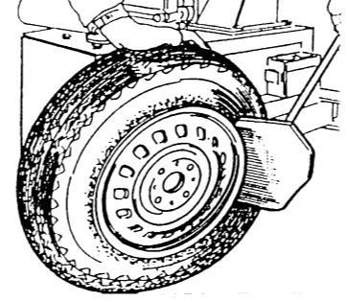

**14.2 Installation :**

1) Retirer toutes les masses de la jante.

2) Lubrifier le talon du pneu.

3) Appuyer sur la pédale A colonne se penchera en position de base.

4) Sécuriser la jante de roue sur la plaque tournante à l'intérieur ou l'extérieur. Ne mettez pas vos mains sous la roue pendant le serrage de la jante.

Placer le pneu sur le centre de la table tournante

S‘assurer que la roue est solidement fixée par les quatre griffes.

a- Pour serrer la roue de l'extérieur (diamètre de la roue de 10‘‘à 21‘‘)

Appuyer sur la pédale à mi-chemin pour positionner les quatre griffes, installer un pneu sur la table tournante, appuyer sur la pédale H jusqu'à ce que la roue soit fixée par les griffes.

b- Pour serrer la roue de l’intérieur (diamètre de la roue de 12‘‘à 24‘‘)

Appuyer la pédale H pour fermer les quatre griffes sur la table tournante. Installer la roue sur la table tournante et appuyer sur la pédale H pour ouvrir les griffes et immobiliser la roue.

**14.3. Démontage :**

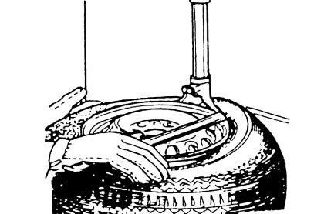

1) Appuyer sur la pédale A pour basculer la colonne à son position de travail.

Ne pas mettre vos mains sur la roue pour éviter de se blesser pendant cette opération.

2) Abaisser le bras vertical jusqu'à ce que la tête de

montage repose à côté de la jante et sur le dessus du pneu

Verrouiller le bras vertical dans cette position en appuyant sur la poignée de verrouillage.

La tête de montage peut se soulever

automatiquement d’environ 2-3mm du bord de la jante.

3) Insérer un levier démonte pneus entre talon de la

jante et la tête de montage. Passer le pneu au- dessus de la tête de montage comme sur Fig. 8

Fig. 8

**Note :** Afin de ne pas endommager la chambre à l’air, il est recommandé d'effectuer cette étape avec la tige de valve du tube intérieur positionnée à environ 10 cm à droite de la tête de montage.

Tenir le levier démonte pneus comme sur Fig. 8, faire tourner la table tournante dans sens des aiguilles d'une montre en

appuyant sur la pédale J. Poursuivre jusqu'à ce que le pneu soit complètement séparé de la jante de roue.

Pour éviter un accident garder vos mains et d’autres parties du votre corps loin de les pièces mobiles de la machine pendant l’opération.

**Note :** Le pneu peut être glissé facilement de la tête de montage, afin de le prévenir avec le levier démonte pneu tenu comme sur Fig. 8 tourner la table tournante environ 1~2 cm au sens opposite des aiguilles d'une montre avant la faire

tourner au sens des aiguilles d'une montre.

4) Enlever un tube intérieur s’il y a un.

5) Répéter l'étape 3 pour l'autre côté du pneu.

6) Appuyer sur la pédale A colonne se penchera en position de base. Enlever le pneu de la jante.

**14.4 Montage :**

**14.4.1. Vérifier pneu et la jante de roue : Avertissement** : S‘assurer que le pneu et la jante de roue sont de même taille, ça peut empêcher un éclat du pneu au cours de gonflage et de montage.

Vérifier :

- S’il y a des dommages sur un pneu ou ses composants, ne pas utiliser en cas des dommages visibles.

- S’il y a des défauts convexe et concave sur la jante

de roue.

**Note** : Particulièrement pour la jante en alliage, elle peut avoir quelques microfissures internes causées par des défauts concaves, elles apportent le danger pour les opérateurs ou les dommages à la jante de roue.

- Le pneu et la jante de roue doit être de la même taille.

**Note** : Le diamètre de la roue est estampé sur elle-

même, également pour le pneu. Si vous n’êtes pas

certaines ne pas monter un pneu.

Fig. 9

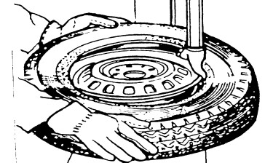

**14.4.2 Monter un pneu :**

1) Lubrifier le talon et la jante de la roue avec un produit recommandé par le fabricant.

2) Serrer jante de la roue selon la section ‘’installer la jante’‘.

3) Appuyer sur la pédale A pour faire revenir le bras vertical en position de base.

4) Placer la tête de montage au-dessus du bord de la jante de roue manuellement. Verrouiller le bras vertical comme décrit

dans l'étape 2 à la section ‘Démontage’

5) Déplacer le pneu de telle sorte que le talon est passé en avant de la tête de montage.

**Note :** Si un pneu n’a pas un tube intérieur, placer la tige de la valve dans la même ligne. Placer un bras d’assistance sur un pneu – appuyer sur un pneu. Ensuite appuyer sur la pédale pour faire bouger la table tournante au sens des aiguilles d’une montre. Poursuivre le processus tout au long de la circonférence entière de la jante de roue et pneu.

Pour éviter un accident garder vos mains et d’autres parties du votre corps loin de les pièces mobiles de la machine pendant l’opération.

6) Insérer un tube intérieur du pneu s’il y a un.

7) Répéter les étapes ci-dessus pour l'autre côté du pneu. Faite revenir une colonne en position de base en appuyant sur la pédale A.

8) Appuyer sur la pédale H pour ouvrir les quatre griffes et enlever un pneu de la table tournante.

**Note :** La table tournante tourne toujours dans un sens des aiguilles d’une montre pendant montage et démontage ; sens

opposite est utilisé juste pour corriger l’opération.

**14.5. Gonflage :**

**14.5.1. Inflation sans appareil de gonflage des pneus tubeless: Avertissement:**

C’est très important de se conformer à l'instruction. Éclat du

pneu peut entraîner des blessures graves ou même la mort à l'opérateur.

Il y a une valve de décompression qui limite la pression de ne pas dépasser 3,5 bar sur un démonte pneu, mais la

possibilité de l'éclatement existe toujours.

S'il vous plaît ne pas sous-estimer le danger.

Pneu peut éclater à cause de :

1) La jante de roue et le pneu ne sont pas de la même taille.

2) Le pneu ou la jante de roue est endommagée.

3) La pression de gonflage des pneus est supérieure à la pression maximale recommandée par le fabricant.

4) Quand on ne se conforme pas à la réglementation de la sécurité.

Fig. 10

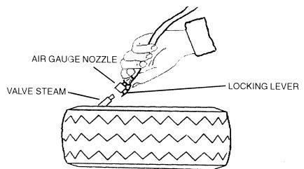

Comment procéder :

1) Retirer le capuchon de la valve.

2) Attacher la buse d’un pistolet de gonflage à la tige de valve avec le levier de verrouillage dans la "UP" position.

3) S’assurer que le pneu et la jante de la roue sont de la même taille.

4) Lubrifier à la fois le talon du pneu et la jante de la roue, la lubrification supplémentaire est nécessaire en cas de besoin.

5) Gonfler le pneu avec une pause, tout en gonflant, vérifier la pression indiquée sur le manomètre, également vérifier si le talon est fixé ou non. Répéter l'opération ci-dessus jusqu'à ce que le talon est fixé; vous avez besoin de prendre

des mesures spéciales lors du gonflage convexe jante ou biconvexe jante.

6) Continuer à gonfler et vérifier la pression d'air fréquemment. Une fois la pression d'air a été atteint déconnecter la buse de la tige de valve et visser un bouchon de valve sur la tige.

**Note :** Ne jamais dépasser la pression de gonflage maximale donnée par le fabricant de pneu. Garder les mains et le corps loin de la machine pendant le gonflage.

Seulement les personnes spécialement formées sont autorisés à effectuer les opérations, ne permettre pas d'autres de faire

fonctionner ou être près de la machine.

**14.5.2 L’inflation avec un appareil de gonflage des pneus tubeless :**

1) L'appareil de gonflage de pneu tubeless est utilisé au cours d’utilisation de bombonne de gonflage et lors du gonflage avec le pistolet de gonflage. Déconnecter les sources d'air.

2) Avant utilisation de la machine, vérifier:

- Appuyer sur la pédale de gonflage (F) à mi-chemin (1 position Fig. 11). La tête de gonflage doit donner l’air.

- Enfoncer la pédale de gonflage complètement en bas (2 position Fig. 11). un jet d'air puissant doit sortir par des trous dans les quatre griffes de

verrouillage (Fig.12).

Le pneu peut éclater si:

a. La jante de roue et le pneu ne sont pas de la même taille.

b. La jante ou le pneu est endommagé.

c. Si la pression recommandée est dépassée au cours de gonflage.

d. Un pneumatique est gonfle à la pression supérieure que la pression recommandée par le fabricant.

e. Un opérateur de la machine ne se conforme pas aux réglementations de la sécurité.

3) Pneu tube type (chambre à l’air) :

Fig. 11

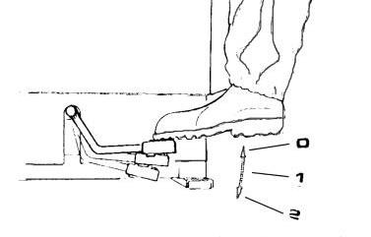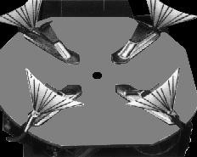

Fig.12

a. Découper la tige de la valve.

b. Installer une nouvelle valve et s’assurer qu’elle est connectée correctement.

c. Regarder encore une fois si le pneu et diamètre de la jante dont de la même taille.

d. Vérifier pour être certain que la jante et le talon sont suffisamment lubrifiés. Si nécessaire lubrifier un peu plus. e. Appuyer la pédale à mi-chemin pour commencer l'inflation.

f. Libérer fréquemment la pédale de gonflage pour vérifier la pression sur le manomètre. g. Introduire plus d'air, peu à peu jusqu'à ce que la pression correcte est atteinte.

4) Pneu tubeless :

**Note :** Lors du gonflage du pneu tubeless un jet puissant de l'air sortira par les griffes, la roue doit être serrée depuis l'intérieur de la jante.

a. Découper la tige de la valve.

b. Installer une nouvelle valve et s’assurer qu’elle est connectée correctement.

c. Regarder encore une fois si le pneu et diamètre de la jante dont de la même taille.

d. Vérifier pour être certain que la jante et le talon sont suffisamment lubrifiés. Si nécessaire lubrifier un peu plus. e. Appuyer la pédale à mi-chemin.

f. Si le talon du pneu n'est pas bien installé en raison d'un talon fort, soulever un pneu manuellement jusqu'à ce que le talon supérieur se pose contre la jante et enfoncer sur la pédale complètement en bas, un puissant jet d'air sera

évacué par les par des trous dans les quatre griffes de verrouillage.

**Avertissement** : Garder les mains et le corps loin de la machine pendant le gonflage.

g. Libérer le pneu, lever la pédale à la position mi-chemin et continuer à gonfler le pneu à la pression requise.

**Note :**

1) Défaut de suivre tous les avertissements et instructions peut conduire à des blessures graves ou la mort à l'opérateur

ou personne a cote de la machine. Ne JAMAIS dépasser 3,5 bar (50 psi) lorsque gonfler des pneus.

2) Si une pression supérieure de gonflage des pneus est nécessaire, retirez la roue du démonte pneu et continuer la procédure d'inflation avec la roue à l'intérieur d'une cage de protection spéciale. Ne jamais dépasser la pression de gonflage maximale indiquée par le fabricant.

3) Garder les mains et le corps loin de la machine pendant le gonflage.

4) Seulement les personnes spécialement formées sont autorisés à effectuer les opérations, ne permettre pas d'autres de faire fonctionner ou être près de la machine.

**15. Stockage :**

Si la machine doit être stockée pendant une longue période, débrancher l'alimentation électrique et la source d'air. Lubrifier toutes les pièces ce dont ils ont besoin. Vider tout l'huile et l'eau dans le filtre. Mettre le couvercle en plastique pour empêcher la poussière.

**16. Maintenance: QUOTIDIENNEMENT :**

• Inspectez l’état général du démonte pneu, en vérifiant:

1) Le serrage des vis.

2) Tout désalignement ou coincement des pièces mobiles.

3) Les pièces endommagées.

4) Toute déconnection ou source d’air comprimé endommagée.

5) La conduite d’air / cordon électrique.

6) Tout autre paramètre qui puisse affecter la sécurité des opérations lors de l’utilisation de la machine.

• Inspectez et nettoyez toute saleté, résidu et débris de pneus sur le plateau de centrage (Fig. 1), et surtout les fentes où passent les griffes de serrage. Lubrifiez ces fentes en utilisant un lubrifiant IOS VG 68 à viscosité de classe IOS HG.

**HEBDOMADAIREMENT :**

• Au moins une fois par mois, nettoyez le table tournante avec du détergent ou un solvant non inflammable. Lubrifiez également sur le plateau de centrage les fentes pour les griffes.

**MENSUELLEMENT :**

• Vérifiez le niveau d’huile dans le réservoir à lubrifiant (Fig. 2). Si nécessaire, retirez le capuchon à huile et remplir le

réservoir avec de l’huile SAE 30, et changer le capuchon à huile.

**Note :** Une goutte d’huile devrait être injectée dans ce réservoir 3 à 4 fois à chaque fois que la pédale I est actionnée. Si

nécessaire, régulez le taux d’injection d’huile avec la vis du régulateur d’huile.

• Tous les 30-40 jours, déconnectez la machine du compresseur à air comprimé et défaites le filtre à huile (cloche) afin

d’enlever tous les résidus qui s’y sont accumulés (A ; Fig. 2).

**ATTENTION**: Avant de commencer la maintenance (entretien) :

1) Toujours débrancher le démonte pneu de sa source d’air.

2) Presser la pédale I plusieurs fois afin de finir d’évacuer tout l’air comprimé restant de la machine et débrancher la

machine de la fiche (source d’énergie électrique).

Pour nettoyer ou substituer la ‘’centre chuck valve’’ (valves 5 sorties) suivre les étapes suivantes :

Pour conserver la fiabilité des 4 griffes serrage et de la pédale I décolle-talon, suivre les opérations suivantes afin de tenir les valves propres :

1) Pour nettoyer ou remplacer la ‘’Centre chuck Valve’’, enlever le cache se trouvant sur le côté gauche du corps de la machine en desserrant les 2 vis.

2) Desserrer les silencieux (A ; Fig. 3) se trouvant sur la pédale des 4 griffes de serrage et de la pédale du décolle- talon.

3) Nettoyer les silencieux en utilisant un jet d’air comprimé ou si nécessaire échanger la pièce en se référant à la liste

des pièces détachées à la fin de votre manuel d’entretien. (A ; Fig. 3).

4) Pour nettoyer ou remplacer toutes les valves à 5 sorties (5 ways valve) suivez ces mêmes étapes.

VEUILLEZ SVP NOTER QUE VOTRE GARANTIE PEUT FAIRE L’OBJECT D’UNE ANNULATION SI L’ENTRETIEN N’EST PAS REALISÉ CORRECTEMENT (NEGLIGÉ).

Fig. 1. Fig.2. Fig.3.

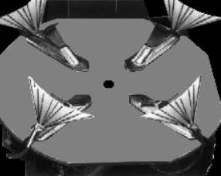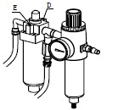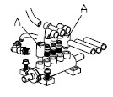

**17. Instructions pour un bras d'assistance :**

Le bras d'assistance est un appareil auxiliaire pour changeur de pneu, il est utilisé pour démonter et monter les pneus. Lire attentivement les instructions avant l'opération. Constructeur ne sera pas responsable pour tout dommage ou des blessures causées par le défaut à se conformer aux instructions. S'il vous plaît garder le manuel à portée de main pour consultation.

**17.1. Données techniques :**

|  |  |
| --- | --- |
| Pression de fonctionnement | 8-10 bar |
| Niveau de bruit | Lpa<75dB(A) |

**17.2. Réglementation de la sécurité:**

Cette machine est particulièrement réservée aux professionnels ou quelqu'un qui a l'expérience dans ce métier et a lu attentivement ce manuel. Fabricant ne sera pas responsable des modifications non autorisées effectuées.

**17.3. Installation :**

Avertissement : L'installer uniquement par des personnes qualifiées.

Avant l'assemblage débrancher l'appareil de l'alimentation électrique et la source d'air.

**17.4. Transport:**

Retirer la machine avec un chariot élévateur à fourche comme sur Fig. 17.

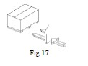

**17.5 Déballage :**

Prendre soin de déballer et vérifier le matériel, en cas de dommage ou défaut s'il vous plaît contacter fabricant ou le fournisseur. Vérifier toutes les pièces en fonction de la facture. S'il vous plaît garder tous les emballages hors de portée des enfants.

**17.6. Exigences en milieu de travail :**

La figure 18 représente les exigences maximales d'espace et de distance minimum de 500mm dès les murs.

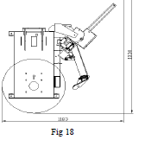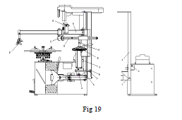

**17.7. Assemblage:**

Assembler le bras d'assistance selon les étapes suivantes :

1) Débrancher le démonte pneu de l'alimentation et la source d'air.

2) Installer la colonne 3 avec les vises 1 et 2; installer le support 5 du bras auxiliaire avec la vis 4 ; installer le bras de l'assistance 8 avec écrou 6 et vis 7. (Fig. 19).

3) Raccorder le tuyau d'air a le correspondant joint T par l'intermédiaire du trou arrière du corps. (Fig. 20).

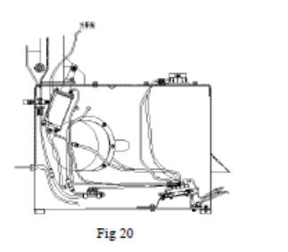

**17.8. Pièces fonctioneuses:**

Parties de bras de l'assistance sont illustrées comme la figure 19.

Jonction pour un bras d’assistance.

A. Tige hexagonale.

B. Support du rouleau. C. Lifting disc.

D. Bouton marche-arrêt. E. Tête d’assistance.

F. Rouleau.

**17.9. Test:**

L’appareil auxiliaire doit se connecter avec le compresseur d'air et la pression d'air de 8 bar à 10 bar est souhaitable.

**17.10. Opération:**

L’appareil 236 a été conçu pour faciliter les opérations de montage et de démontage. En tout cas, le dispositif 236 rendrait ces emplois plus faciles sur tout type de roue.

**17.10.1. Installation:**

1) Desserrer le pneu selon l'instruction, serrer le pneu de l'extérieur. (Fig. 21).

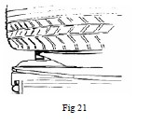

2) Appuyer sur la pédale correspondante pour ouvrir les griffes.

3) Mettre le pneu sur la table tournante et fermer les griffes en appuyant sur la pédale.

**17.10.2. Démontage:**

1) Vider le pneu de l'air. Une fois le pneu est vide de l'air, décoller

le talon de la jante en utilisant un bras décolle-talon.

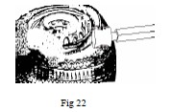

2) Pousser la tige hexagonale et déplacer le rouleau sur le pneu, mais ne pas toucher la jante.

3) Appuyer sur l'interrupteur D vers le bas pour presser le pneu avec le rouleau de pressage et appuyer sur la pédale J (Fig. 22).

**Avertissement** : Lubrifier la jante avant l'opération.

4) Retirer le capuchon de la valve et l’obus.

5) Décoller le talon à environ 10-22mm de la jante.

6) Appuyer sur la pédale pour ouvrir les griffes et pour positionner le pneu.

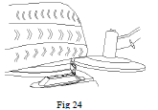

7) Utiliser le bras assistant pour pousser le pneu vers le bas sur la

table tournante.

8) Appuyer sur la pédale à nouveau afin de serrer la jante du pneu en place.

9) Basculer la colonne en appuyant sur la pédale et positionner la tête de montage.

10) Insérer le levier démonte-pneu et faire passer le talon du pneu sur la tête de montage.

11) Activer la rotation de la table tournante pour déchausser le talon supérieur du pneu.

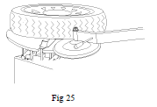

12) Positionner le lifting disc sous le pneu (Fig. 24) et lever

progressivement (Fig. 25).

13) Répéter l’opération pour le talon inférieur du pneu.

14) Appuyer sur la pédale pour basculer la colonne en arrière.

15) Retirer le pneu et ensuite remplacer la valve.

**17.10.3. Montage:**

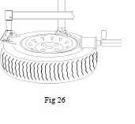

1) Lubrifier le pneu.

2) Positionner la tête de montage pour chausser dessous du pneu.

3) Positionner le rouleau en dessous la tête de montage et appliquer sur le côté opposé une pression sur le talon du pneu à l’aide du bras assistant. (Fig. 26)

4) Activer la rotation de la table tournante pour monter le pneu complètement.

5) Appuyer sur la pédale pour basculer la colonne en arrière.

6) Desserrez les griffes et gonfler le pneu.

**18. Tableau de dépannage :**

|  |  |  |
| --- | --- | --- |
| **Problème :** | **Raison :** | **Solution :** |
| La table tournante tourne dans une seule  direction seulement, ou ne tourne pas. | - Le condensateur ne fonctionne  pas correctement.  - La courroie sur le moteur ne pas assez bien ajustée ou endommagée.  - Le moteur ne fonctionne pas  correctement. | - Echanger le condensateur.  - Ajuster la courroie / Echanger la courroie.  - Vérifier les connections électriques / Echanger le moteur. |
| Les griffes s’ouvrent lentement.  Les griffes ne serre pas ou serre la roue pas correctement. | - Fuite d’air.  - Le vérin ne fonctionne pas.  - Les griffes trop usées.  - La rondelle de vérin endommagée. | - Vérifier toutes les pièces sur un  réseau du système d’air.  - Echanger le piston du vérin.  - Echanger les griffes.  - Echanger la rondelle. |
| La tête de montage touche toujours la  jante pendant l’opération. | - La plaque de serrage ne pas  assez bien ajustée ou endommagée.  - Vises sur mandrin pas assez  serrées. | - Ajuster ou échanger.  - Ajuster les vises / Echanger la plaque de serrage. |
| Le bras décolle-talon et le bras pour  serres les griffes ne revient pas à la position originale. | - Ressort sur la pédale  endommagé. | - Echanger le ressort. |
| Le bras décolle-talon marche très  lentement/ avec difficulté. | - La rondelle sur le vérin décolle-  talon est endommagée. | - Echanger la rondelle. |

**19. Schéma de la machine:**

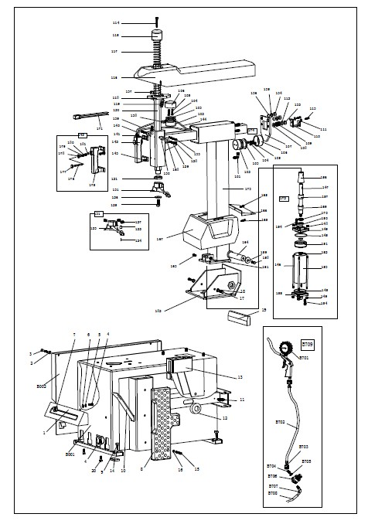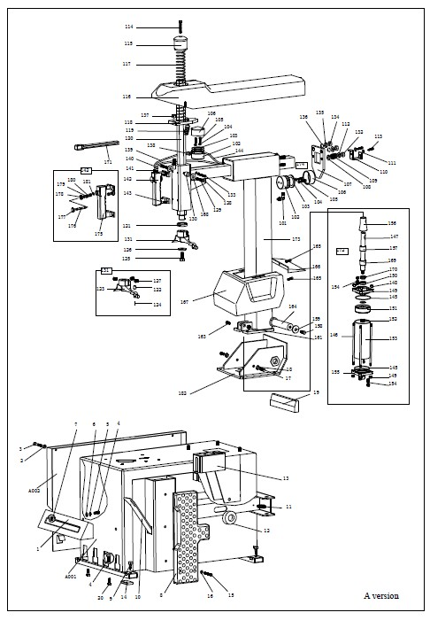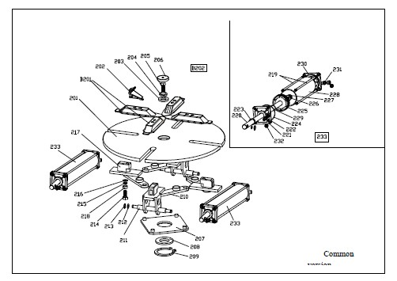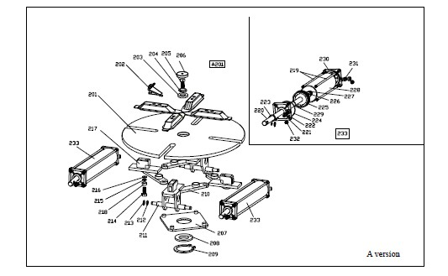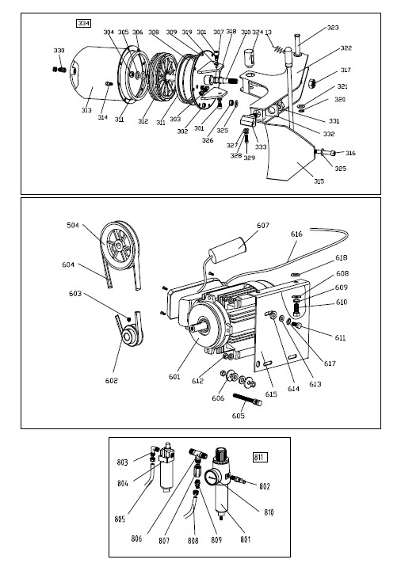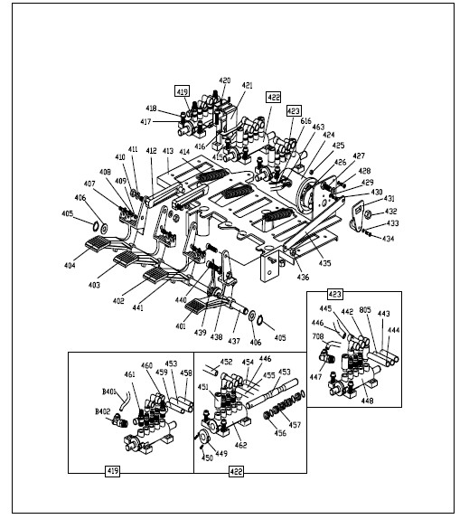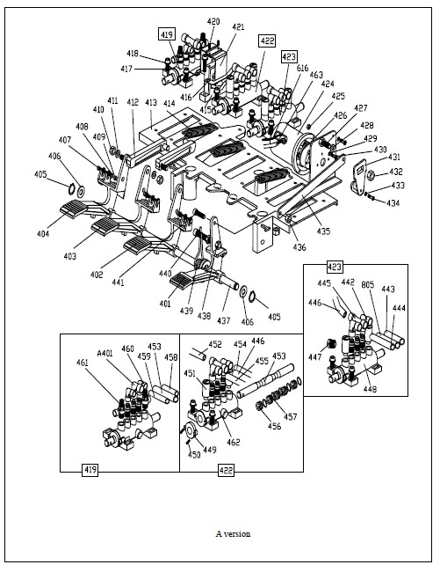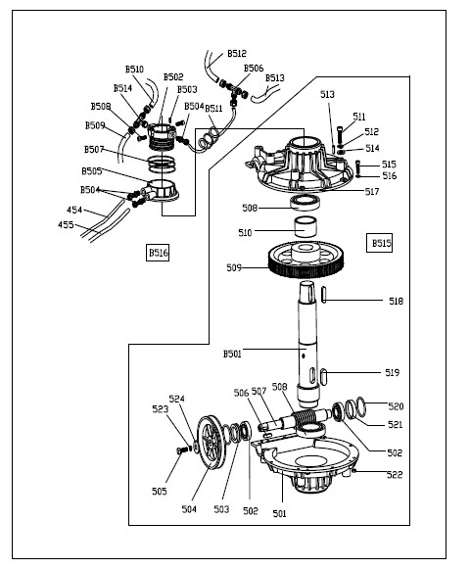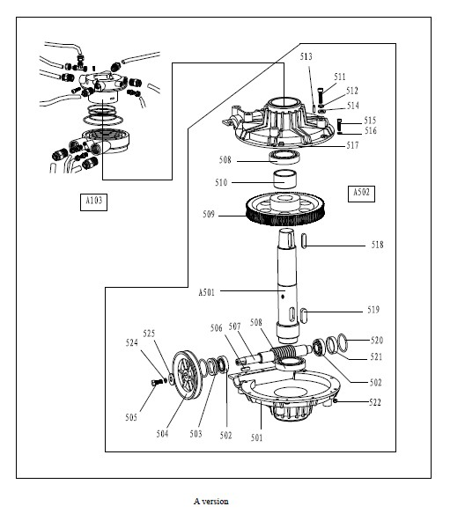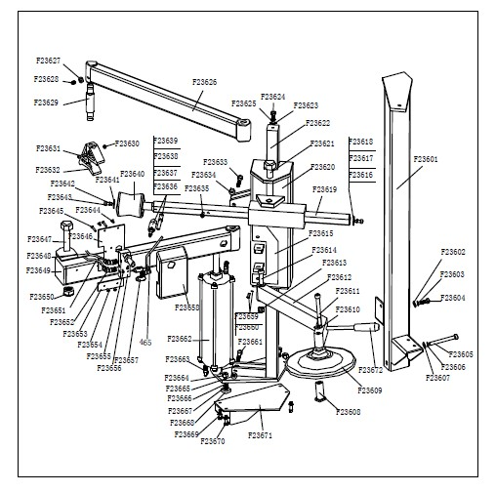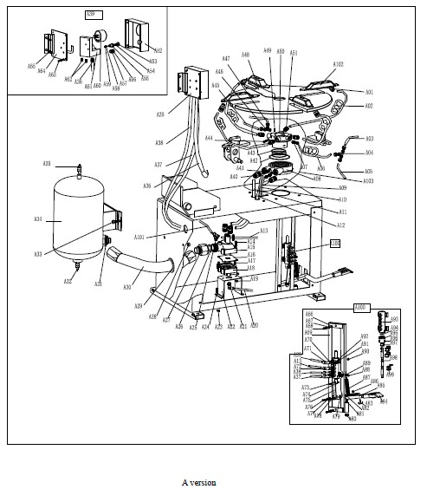

**20. Liste des pièces détachées :**

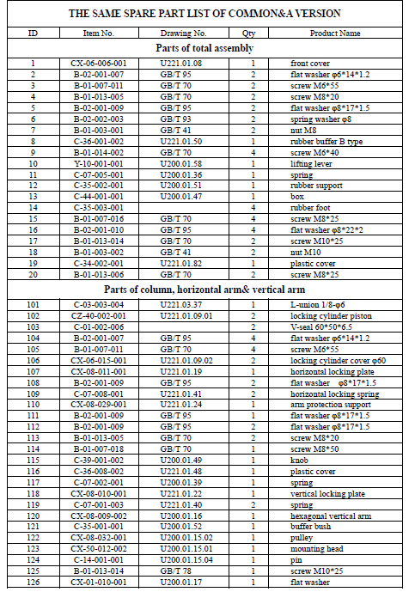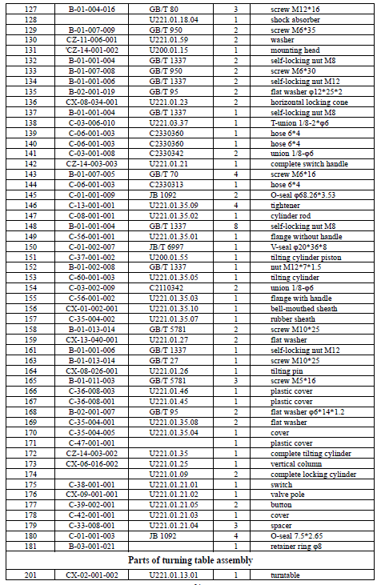

2

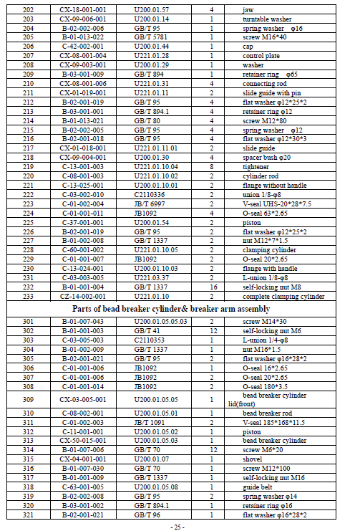

6

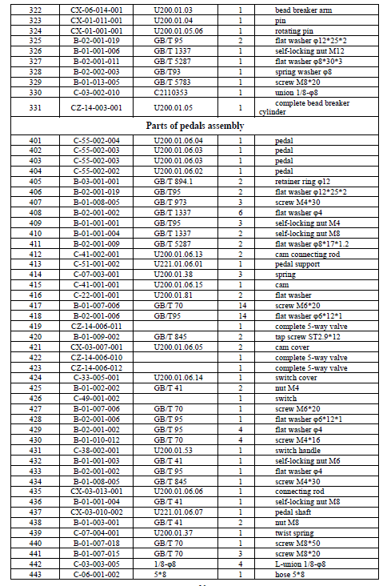

27

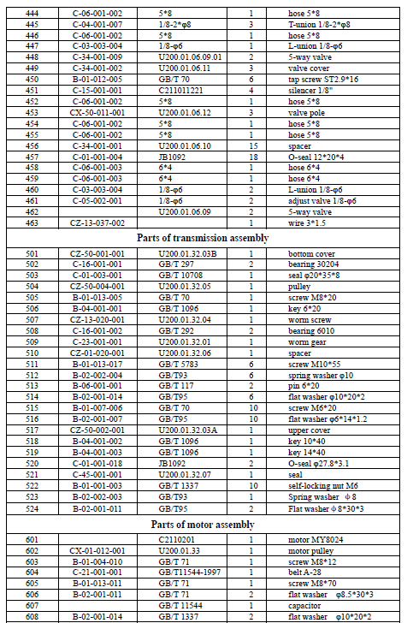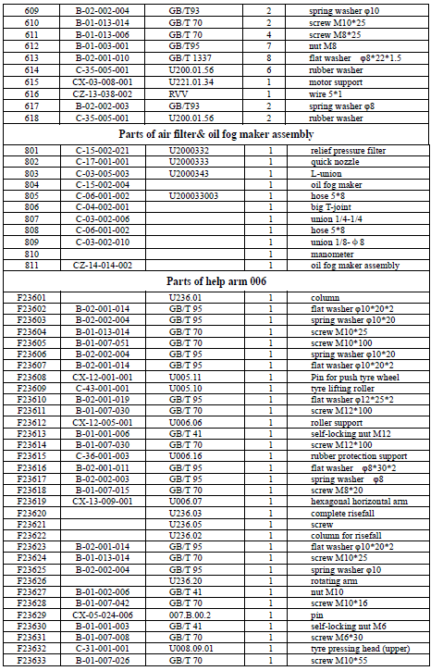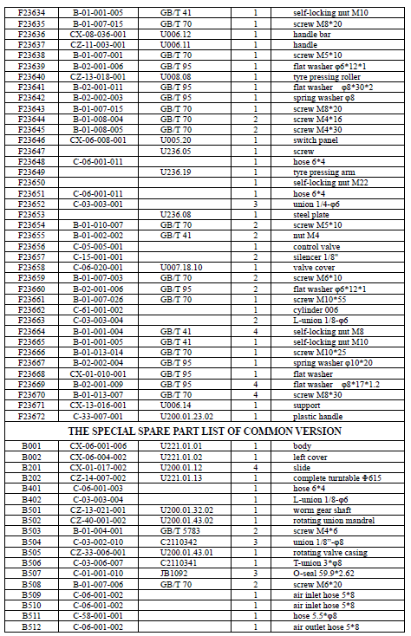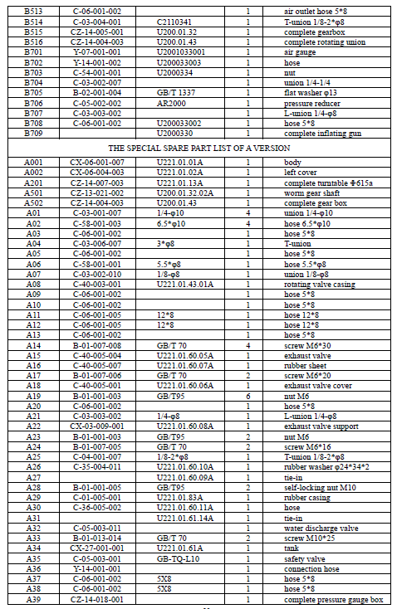

31

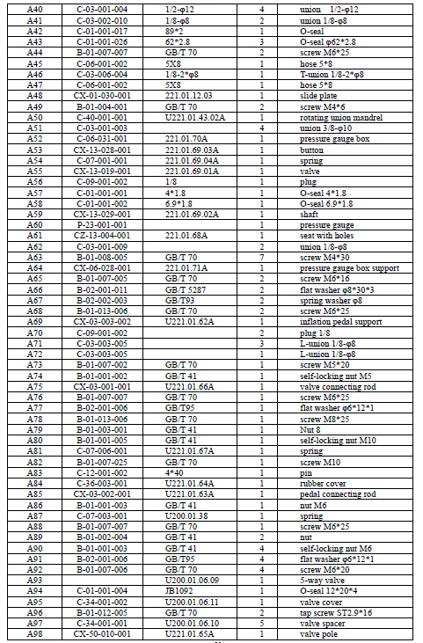

32

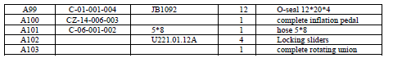

**21. Schéma pneumatique :**

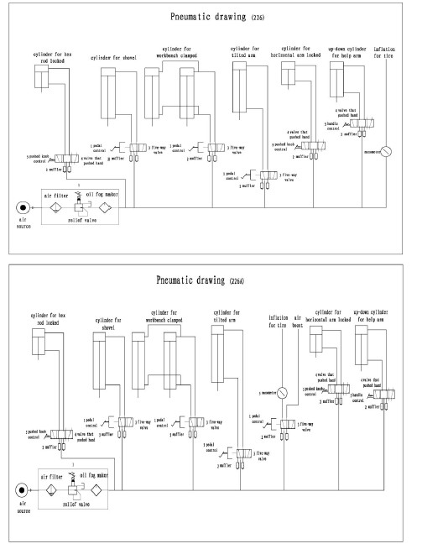

**22. Schéma de circuit:**

